Dzień dobry
Zapraszam do zapoznania się z nowymi wiadomościami z tematu 25: „Powstanie trójprzymierza i trójporozumienia”;
podręcznik str. 136-138.
Z materiałów, które dla Was przygotowałam poznacie:
- Pojęcia: Trójprzymierze i Trójporozumienie, wyścig zbrojeń
- Jak doszło do powstania sojuszu polityczno-wojskowego nazywanego Trójprzymierzem i jakie państwa w nim uczestniczyły (str. 136-137)
- Jak doszło do powstania sojuszu polityczno-wojskowego nazywanego Trójporozumieniem (ententą) i jakie państwa w nim uczestniczyły (str. 137-138)
- Dlaczego sytuację polityczną w regionie Bałkan nazywano „kotłem bałkańskim”?

Przepisz do zeszytu przedmiotowego tą notatkę.
- Po zjednoczeniu państwo niemieckie dążyło do zagwarantowania sobie ważnej pozycji w Europie i zabezpieczenia się przed agresją zwł. Francji. Dlatego najpierw z Austro-Węgrami podpisały porozumienie o wzajemnej pomocy w przypadku wojny (Austro-Węgry obawiały się agresji Rosji) a do niego przystąpiły także Włochy. Ten sojusz nazwano Trójprzymierzem (państwa te nazywano także centralnymi).
- Francja chcąc zabezpieczyć się przed dążeniami Niemiec zawarła z Wielką Brytanią (Niemcy zagrażały jej koloniom w Afryce a rozbudowa niemieckiej floty utrudniała Anglikom kontakty morskie z koloniami) porozumienie nazwane serdecznym (entente). Do tego sojuszu przystąpiła Rosja (ona i Autro-Węgry rywalizowały na Bałkanach). Tak powstało Trójporozumienie.
TRÓJPRZYMIERZE TRÓJPOROZUMIENIE
Niemcy Francja
Austro-Węgry Wielka Brytania
Włochy Rosja
- 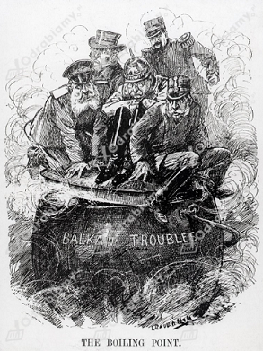
Ilustracja przedstawia tzw. kocioł bałkański. Na podstawie podręcznika i różnych źródeł wyjaśnij to określenie a także odpowiedz na pytania:
- Przedstawiona ilustracja to:
- Karykatura b) fotografia c) portret d) scena rodzajowa

- Na ilustracji w sposób symboliczny przedstawiono:
- Ziemie polskie pod zaborami c) podział kolonialny Afryki
- Sytuację na Bałkanach d) powstanie w Indiach

- Na ilustracji widzimy m.in:
- Prezydenta USA, cara Rosji i cesarza Niemiec
- Cara Rosji, cesarza Austro-Węgier i cesarza Niemiec
- Cesarza Chin, cesarza Austro-Węgier i cara Rosji
- Papieża, cara Rosji i cesarza Niemiec

Zadanie tekstowe: przeczytaj tekst źródłowy ze str. 137 „Mowa Bismarcka” i opowiedz na zawarte do niego pytania.
Uwaga!
Odpowiedzi na zadane pytania z tego tematu jak również tematu nr 26 proszę zapisać w postaci dokumentu Word 2003 i przesłać mi na adres mailowy
gsznajder.szkola2020@wp.pl
do dnia 8.04.2020. Zadania zostaną ocenione.

